**人教版九年级物理 同步练习**

**16.1 电压**

**一、选择题**

1．下列关于电压的说法不正确的是( )

A．电压是形成电流的原因

B．电源是提供电压的装置

C．电路中有电流，则电路两端一定有电压

D．电路两端有电压，则电路中一定有电流

2．在国际单位制中，电压的单位是( )

A．库仑 B．伏特 C．欧姆 D．安培

3．如图所示，闭合开关后能测出小灯泡L2两端电压的电路是( )

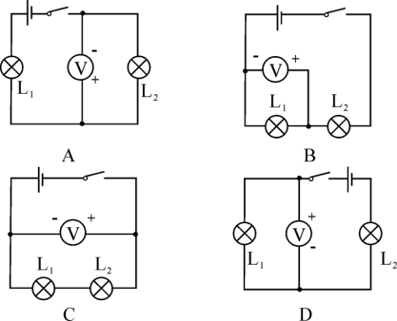 

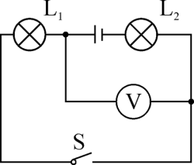4．如右图所示，当开关S闭合后，电压表测出的电压是( )

A．灯L1两端的电压 B．电源电压

C．灯L2两端的电压 D．灯L1和L2两端的总电压

5．李明同学在一次用3 V和15 V两个量程的电压表测电压时，电压表的“－”接线柱已接入电路，再用15 V量程试触时，指针位置如图所示，则下一步的实验操作应该是( )

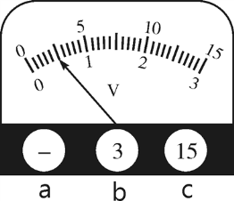A．直接接入c接线柱，然后读数

B．直接接入b接线柱，然后读数

C．断开开关，接入b接线柱，闭合开关后读数

D．断开开关，接入c接线柱，闭合开关后读数

6．小明在测小灯泡L1两端的电压时，不小心将电压表与L1串联了，如下图所示。下列说法正确的是( )

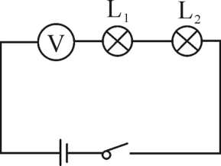A．灯泡L1、L2都亮，电压表无示数

B．灯泡L1、L2都不亮，电压表有示数

C．灯泡L1、L2都亮，电压表有示数

D．灯泡L1、L2都不亮，电压表无示数

7.现代人的生活已经离不开电了,为了安全用电,我们对生活中一些“电”常识的了解必不可少。下列有关常见电压值的表述错误的是( )

A.一节干电池的电压是1.5 V B.家庭电路的电压是220 V

C.手机电池电压是3.7 V D.对人体安全的电压是36 V

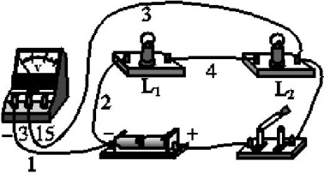8.右图是小明同学测量小灯泡L1两端电压的电路,图中有一条导线接错了,接错的导线是(　　)

A.导线1 B.导线2

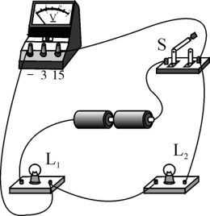C.导线3 D.导线4

9．在如右图所示的电路中，电压表测量的是( )

A．灯L1两端的电压 B．灯L2两端的电压

C．电源两端的电压 D．开关S两端的电压

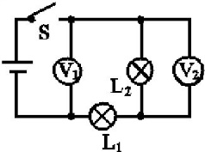10.如图所示,电源电压不变,闭合开关S,电路各元件工作正常。一段时间后,若其中一只电压表示数变大,则(　　)

A.另一个电压表示数变小 B.其中有一盏灯亮度不变

C.灯L2可能断路 D.灯L2可能短路

**二、填空题**

11．一节干电池的电压是_______V，我国家庭电路的电压是_______V，一节铅蓄电池的电压是____V。

12．电视信号在天线上感应的电压约为0.1 mV，合________V；发生闪电的云层间的电压可达1000 kV，合________V。

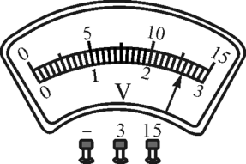13．如右图所示的电压表，若选0～3 V的量程，读数为________V；若选0～15 V的量程，读数为______V。

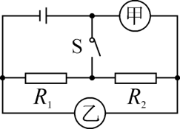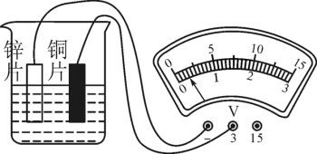14．如右图所示，在烧杯中加入盐水，然后将连在电压表上的铜片和锌片插入盐水中，这样就制成了一个电池。观察电压表指针的偏转与接线可知：这个电池的电压是_______V，____片是它的正极。这种电池是将________能转化为电能。

15．如右图所示，当开关S闭合后，要使电阻R1、R2并联，甲是________表，乙是_________表。

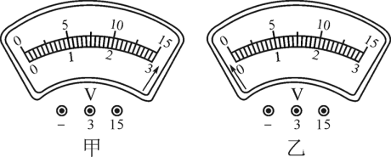16．某同学使用电压表测电压时，若出现甲图所示的现象，接下来他应该________________________，若出现乙图所示的现象，其原因是_____________________________。

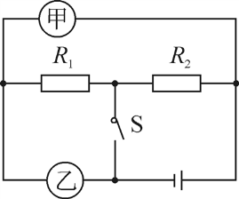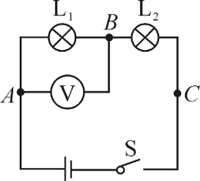17. 灯L1与L2串联，先用电压表测出灯L1两端的电压，如图所示，再测L2两端电压时，只将电压表接A的一端改接在C处，这种接法_________(选填“正确”或“不正确”)，理由是_______________________________。

18. 如图电路中，若断开开关S时，电阻R1、R2串联，则甲表为___________；若闭合开关S时，电阻R1、R2并联，则乙表为_________。(均选填“电压表”或“电流表”)

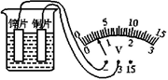19. 如图所示,在烧杯中加入盐水,然后将连在电压表上的铜片和锌片插入盐水中,这样就制成了一个盐水电池。观察电压表的接线情况和指针偏转可知:锌片是盐水电池的　　　　极,电池的电压为

　　　　 V。

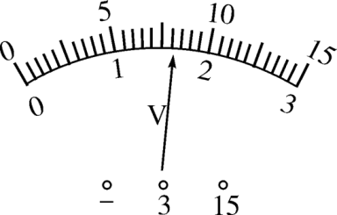20. 如图所示，所表示的是___________表，当用它的“－”和“3”两接线柱时，它的分度值是___________，表针所指的示数是____________。当用它的“－”和“15”两接线柱时，表针所指的示数是____________。

**三、作图题**

21.用笔画线代替导线将实物图连接起来,使电压表能测出小灯泡两端的电压。

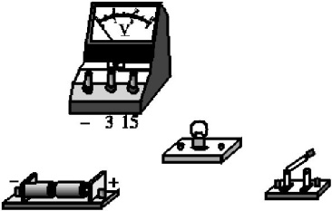

22. 如图所示，要求两灯串联，电压表V1测L1两端电压，V2测L1、L2两灯的总电压，请按要求将实物电路连接起来。

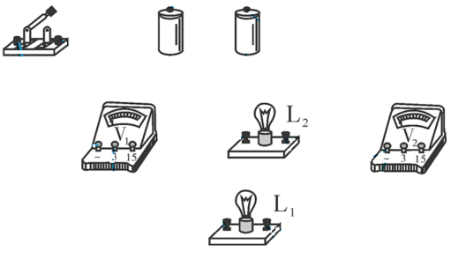

23.按图甲所示的电路图,将图乙中的实物用笔画线代替导线连接起来,要求导线不交叉。(开关闭合后,甲图中V1示数是1.8 V,V2示数是3 V)

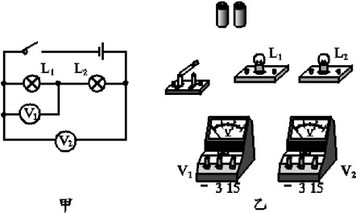

**四、实验探究题**

24. 一位同学用灯泡L1和L2组成了串联电路，他连接的电路如图所示。

(1)闭合开关，观察到的现象是_____________________________________。

(2)请你在实物图上只改动一根导线，使电压表能够测出L1两端电压，并画出电路图。(要求：在需要改动的导线上打“×”，用笔将改动后的导线画出，导线不许交叉)

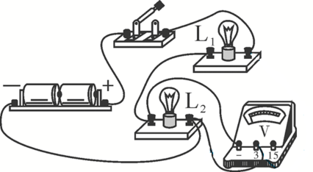

(3)在第(2)问测L1两端电压的时候，若两灯都不亮，但电压表有示数，其故障是___________________。

25.在实验室里,小雨同学发现有一块除了正、负接线柱清楚外其他标志均不清楚的电表,老师告诉他:“这是一块性能良好的电表,可能是电流表,也可能是电压表。”小雨想用实验的方法探究出它是什么表,如果该电表用符号代表,请你按下列要求帮小雨完成探究过程。

(1)实验器材:导线、开关、被鉴别的电表,还需要　　　　　　和　　　　　　。

(2)请画出电路图。

(3)简要写出实验步骤。

(4)分析实验中可能观察到的现象,并得出相应的结论。

**参考答案**

一、选择题

1-5 DBAAC 6-10 BDCBC

二、填空题

11. 1.5 220 2 12. 10－4 106

13. 2.6 13 14. 0.3 铜 化学

15. 电压 电流

16. 换用较大量程测量 电压表的正负接线柱接反了

17. 不正确 电压表的正负接线柱接反了 18. 电压表 电压表

19. 负　0.6 20. 电压 0.1 V 1.6 V 8 V

三、作图题

21. 如图所示 22. 如图所示 23. 如图所示

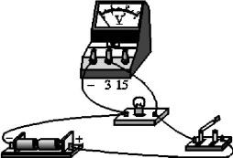 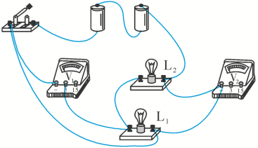 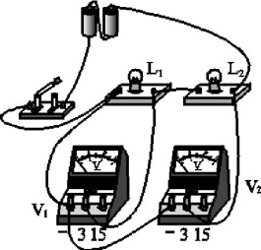

四、实验探究题

24. (1)灯泡L1、L2发光，电压表的指针反偏

(2)如图所示

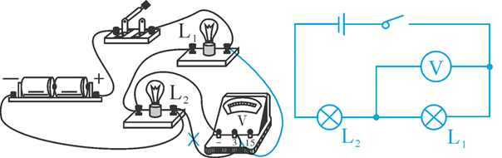

(3)灯L1断路

25. 答案 (1)电源　小灯泡

(2)电路图如图所示

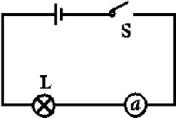

(3)步骤:①按图连好电路;②闭合开关S,观察小灯泡发光情况。

(4)如果小灯泡发光,则电表一定是电流表;如果小灯泡不发光,则电表一定是电压表。